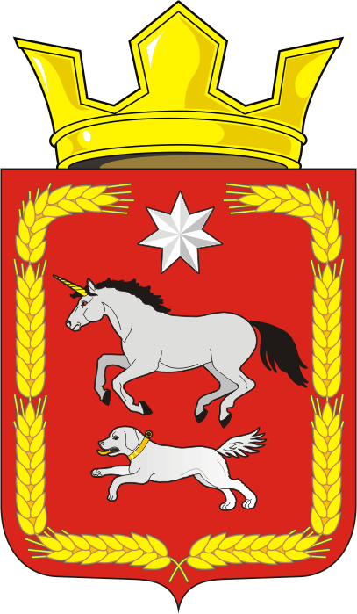
СОВЕТ ДЕПУТАТОВ муниципального образования
КАИРОВСКИЙ СЕЛЬСОВЕТ саракташскОГО районА
оренбургской области
ТРЕТИЙ созыв

Р Е Ш Е Н И Е
двадцать пятого заседания Совета депутатов
муниципального образования Каировский сельсовет
третьего созыва

09.11. 2018 года с.Каировка № 133

О внесении изменений в Решение Совета депутатов от 25.06.2013 №111 «Об утверждении Порядка формирования и использования бюджетных средств муниципального дорожного фонда Каировского сельсовета Саракташского района Оренбургской области»
(с изменениями и дополнениями принятыми решением Совета депутатов МО Каировский сельсовет от 25.09.2013 № 115, от 10.01.2014 №136, от 10.08.2018 №121)

В соответствии с пунктом 5 статьи 179.4 Бюджетного кодекса Российской Федерации, Федеральным законом от 06.10.2003 года № 131-ФЗ «Об общих принципах организации местного самоуправления в Российской Федерации», Федеральным законом от 8 ноября 2007 года № 257-ФЗ «Об автомобильных дорогах и о дорожной деятельности в Российской Федерации и о внесении изменений в отдельные законодательные акты Российской Федерации», Уставом муниципального образования Каировский сельсовет,
Совет депутатов Каировского сельсовета

РЕШИЛ:

1. Внести изменения в порядок формирования и использования бюджетных средств муниципального дорожного фонда Каировского сельсовета Саракташского района Оренбургской области, утвержденный решеним Совета депутатов Каировского сельсовета от 25.06.2013 №111 с изменениями и дополнениями утвержденными решением Совета депутатов Каировского сельсовета от 25.09.2013 № 115, от 10.01.2014 №136, от 10.08.2018 №121;
1.1. Пункт 1.2. порядка изложить в следующей редакции: «Дорожный фонд представляет собой часть средств бюджета Каировского сельсовета, подлежащих использованию в целях финансового обеспечения дорожной деятельности в отношении автомобильных дорог общего пользования, а также капитального ремонта и ремонта дворовых территорий многоквартирных домов, проездов к дворовым территориям многоквартирных домов, проездов к дворовым территориям многоквартирных домов населенных пунктов».

2. Данное решение вступает в силу после его подписания и подлежит размещению на официальном сайте администрации Каировского сельсовета Саракташского района Оренбургской области, распространяется на правоотношения, возникшие с 01.01.2018 года.

3. Контроль за исполнением данного решения возложить на постоянную комиссию Совета депутатов сельсовета по бюджетной, налоговой и финансовой политике, собственности и экономическим вопросам, торговле и быту, сельскому хозяйству (Пятков О.П.)

Глава муниципального образования Каировский сельсовет,
Председатель Совета депутатов сельсовета О.М.Кажаев

Разослано: прокурору района, депутатам, администрации сельсовета, финотделу района, в дело.

